INFORMACJE SYGNALNE

Sytuacja społeczno-gospodarcza województwa dolnośląskiego w marcu 2026 r.
29.04.2026 r.
Nr 3/2026

- Przeciętne zatrudnienie w sektorze przedsiębiorstw w marcu br. zmniejszyło się w skali roku o 0,7%; przed rokiem odnotowano jego spadek o 0,5%. Spadek przeciętnego zatrudnienia odnotowano w 6 sekcjach, w tym największy w informacji i komunikacji (o 4,1%).
- Stopa bezrobocia rejestrowanego wyniosła 5,8% i była wyższa zarówno w porównaniu z poprzednim miesiącem (o 0,1 p.proc.), jak i w porównaniu z marcem ub. roku (o 0,8 p.proc.).
- Wzrost przeciętnych miesięcznych wynagrodzeń brutto w sektorze przedsiębiorstw w ujęciu rocznym wyniósł 6,4% (przed rokiem odnotowano wzrost o 7,0%). Przeciętne wynagrodzenie było wyższe niż w kraju (9738,01 zł wobec 9652,19 zł), natomiast jego wzrost w ciągu roku był nieco mniejszy niż w kraju (o 0,2 p. proc.).
- Przeciętne ceny skupu bydła i trzody chlewnej były wyższe, a pszenicy, żyta, drobiu oraz mleka niższe niż w marcu ub. roku.
- W skali roku zwiększyła się produkcja sprzedana przemysłu (w cenach stałych) o 11,4% (przed rokiem notowano spadek o 7,3%), a produkcja budowlano-montażowa zwiększyła się (w cenach bieżących) o 13,3% (w marcu ub. roku wzrost o 3,4%).
- Według wstępnych danych liczba mieszkań oddanych do użytkowania była o 27,1% mniejsza niż w marcu ub. roku. Najwięcej mieszkań przekazali inwestorzy budujący na sprzedaż lub wynajem. W ujęciu rocznym zwiększyła się liczba mieszkań, na budowę których wydano pozwolenia lub dokonano zgłoszenia z projektem budowlanym oraz liczba mieszkań, których budowę rozpoczęto.
- W skali roku zwiększyła się sprzedaż detaliczna (o 1,5%, wobec wzrostu o 2,0% w marcu 2025 r.). Zwiększyła się również sprzedaż hurtowa (o 12,8%, wobec spadku o 1,5% przed rokiem).
- W marcu br. do rejestru REGON wpisano 3697 nowych podmiotów, tj. o 40,3% więcej niż w poprzednim miesiącu, natomiast z ewidencji wykreślono 2242 podmioty, tj. o 41,7% więcej niż przed miesiącem. Według stanu na koniec marca br. w rejestrze REGON 73,0 tys. podmiotów miało zawieszoną działalność (o 0,3% mniej niż przed miesiącem).
- W kwietniu br. wskaźnik ogólnego klimatu koniunktury w większości badanych obszarów gospodarki sygnalizuje poprawę lub stabilizację koniunktury gospodarczej w stosunku do poprzedniego miesiąca. Największy wzrost wskaźnika (o 16,3) odnotowano w zakwaterowaniu i gastronomii. Największe pogorszenie koniunktury wystąpiło w informacji i komunikacji – spadek wskaźnika o 5,4 wobec marca br. We wszystkich badanych obszarach opinie na temat koniunktury gospodarczej są korzystne. Najbardziej optymistyczne oceny formułują podmioty zajmujące zakwaterowaniem i gastronomią (plus 23,3), a wartość wskaźnika jest powyżej średniej długookresowej (plus 3,2).

Spis treści
Rynek pracy 4
Wynagrodzenia 8
Rolnictwo 10
Przemysł i budownictwo 13
Budownictwo mieszkaniowe 15
Rynek wewnętrzny 18
Podmioty gospodarki narodowej 19
Koniunktura gospodarcza 21
Wybrane dane o województwie dolnośląskim 25
Wybrane dane o podregionach i powiatach w województwie dolnośląskim w 2026 r. 28

Uwagi ogólne
Prezentowane w Komunikacie dane:
- o zatrudnieniu, wynagrodzeniach oraz o produkcji sprzedanej przemysłu i budownictwa, produkcji budowlano--montażowej, a także o sprzedaży detalicznej i hurtowej towarów dotyczą podmiotów gospodarczych, w których liczba pracujących przekracza 9 osób,
- o sektorze przedsiębiorstw, dotyczą podmiotów prowadzących działalność gospodarczą w zakresie: leśnictwa i pozyskiwania drewna; rybołówstwa w wodach morskich; górnictwa i wydobywania; przetwórstwa przemysłowego; wytwarzania i zaopatrywania w energię elektryczną, gaz, parę wodną, gorącą wodę i powietrze do układów klimatyzacyjnych; dostawy wody; gospodarowania ściekami i odpadami oraz działalności związanej z rekultywacją; budownictwa; handlu hurtowego i detalicznego; naprawy pojazdów samochodowych, włączając motocykle; transportu i gospodarki magazynowej; działalności związanej z zakwaterowaniem i usługami gastronomicznymi; informacji i komunikacji; działalności związanej z obsługą rynku nieruchomości; działalności prawniczej, rachunkowo--księgowej i doradztwa podatkowego, działalności firm centralnych (head offices); doradztwa związanego z zarządzaniem; działalności w zakresie architektury i inżynierii; badań i analiz technicznych; reklamy, badania rynku i opinii publicznej; pozostałej działalności profesjonalnej, naukowej i technicznej; działalności w zakresie usług administrowania i działalności wspierającej; działalności związanej z kulturą, rozrywką i rekreacją; naprawy i konserwacji komputerów i artykułów użytku osobistego i domowego; pozostałej indywidualnej działalności usługowej;
- o skupie produktów rolnych obejmują skup od producentów z terenu województwa; ceny podano bez podatku VAT,
- o wynikach finansowych przedsiębiorstw oraz nakładach inwestycyjnych dotyczą podmiotów gospodarczych prowadzących księgi rachunkowe (z wyjątkiem przedsiębiorstw rolnictwa, leśnictwa, łowiectwa i rybactwa, działalności finansowej i ubezpieczeniowej oraz szkół wyższych), w których liczba pracujących przekracza 49 osób.
Dane w ujęciu wartościowym wyrażone są w cenach bieżących i stanowią podstawę dla obliczenia wskaźników struktury. Wskaźniki dynamiki zaprezentowano na podstawie wartości w cenach bieżących, z wyjątkiem przemysłu, dla którego wskaźniki dynamiki podano na podstawie wartości w cenach stałych (średnie ceny bieżące 2021 r.).
Liczby względne (wskaźniki, odsetki) wyliczono na podstawie danych bezwzględnych, wyrażonych z większą dokładnością niż podane w tekście i tablicach.
Dane prezentuje się w układzie Polskiej Klasyfikacji Działalności − PKD 2007.
* * *
Raport „Koniunktura gospodarcza w województwie dolnośląskim w kwietniu 2026 r.” ukaże się na stronie głównej Urzędu Statystycznego we Wrocławiuwroclaw.stat.gov.pl w dniu 29 kwietnia 2026 r.

Polska Klasyfikacja Działalności 2007 (PKD 2007)
Skrót | Pełna nazwa
Sekcje
dostawa wody; gospodarowanie ściekami i odpadami; rekultywacja | dostawa wody; gospodarowanie ściekami i odpadami oraz działalność związana z  rekultywacją
handel; naprawa pojazdów samochodowych | handel hurtowy i detaliczny; naprawa pojazdów samochodowych, włączając motocykle
zakwaterowanie i gastronomia | działalność związana z zakwaterowaniem i usługami gastronomicznymi
obsługa rynku nieruchomości | działalność związana z obsługą rynku nieruchomości
administrowanie i działalność wspierająca | działalność w zakresie usług administrowania i działalność wspierająca
Działy
produkcja  wyrobów z metali | produkcja metalowych wyrobów gotowych, z wyłączeniem maszyn  i urządzeń
produkcja maszyn i urządzeń | produkcja maszyn i urządzeń, gdzie indziej niesklasyfikowana
produkcja  pojazdów samochodowych, przyczep i naczep | produkcja pojazdów samochodowych, przyczep i naczep, z wyłączeniem motocykli
budowa obiektów inżynierii lądowej i wodnej | roboty związane z budową obiektów inżynierii lądowej i wodnej
budowa budynków | roboty budowlane związane ze wznoszeniem budynków

Objaśnienia znaków umownych
Symbol | Opis
Kreska (–) | oznacza, że zjawisko nie wystąpiło.
Zero  (0) | oznacza, że zjawisko istniało w wielkości mniejszej od 0,5;
(0,0) | oznacza, że zjawisko istniało w wielkości mniejszej od 0,05.
Kropka (.) | oznacza: brak informacji, konieczność zachowania tajemnicy statystycznej lub że wypełnienie pozycji jest niemożliwe albo niecelowe.
Znak (Δ) | oznacza, że nazwy zostały skrócone w stosunku do obowiązującej klasyfikacji.
Znak (*) | oznacza, że dane zostały zmienione w stosunku do wcześniej opublikowanych.
„  W tym” | oznacza, że nie podaje się wszystkich składników sumy.
Dane charakteryzujące województwo dolnośląskie można znaleźć również w publikacjach statystycznych wydawanych przez Urząd Statystyczny we Wrocławiu oraz w publikacjach ogólnopolskich GUS, a także na stronach internetowych
wroclaw.stat.gov.pl i stat.gov.pl.
* * *
W przypadku cytowania danych Głównego Urzędu Statystycznego prosimy o zamieszczenie informacji: „Źródło: dane GUS”, a w przypadku publikowania obliczeń dokonanych na danych opublikowanych przez Urząd Statystyczny we Wrocławiu prosimy o zamieszczenie informacji: „Źródło: opracowanie własne na podstawie danych GUS”.

Rynek pracy

W marcu 2025 r. przeciętne zatrudnienie w sektorze przedsiębiorstw zmniejszyło się w skali roku. Stopa bezrobocia wzrosła zarówno w skali miesiąca, jak i w skali roku.
Przeciętne zatrudnienie w sektorze przedsiębiorstw w marcu br. wyniosło 489,5 tys. osób, tj. mniej niż przed rokiem o 0,7% (wobec spadku o 0,5% w marcu 2025 r.). Spadek przeciętnego zatrudnienia odnotowano w 6 sekcjach, w tym największy w informacji i komunikacji (o 4,1%). W 6 sekcjach zatrudnienie zwiększyło się, w tym najbardziej w obsłudze rynku nieruchomości (o 3,3%).
W kraju przeciętne zatrudnienie w sektorze przedsiębiorstw w skali roku zmniejszyło się o 0,9%.
Tablica 1. Przeciętne zatrudnienie w sektorze przedsiębiorstw
WYSZCZEGÓLNIENIE | 03 2026 |  | 01–03 2026
WYSZCZEGÓLNIENIE | w tys. | 03 2025 = 100 | w tys. | 01–03 2025 = 100
OGÓŁEM | 489,5 | 99,3 | 489,7 | 99,3
w tym:
Przemysł | 221,5 | 99,3 | 221,8 | 99,4
w tym:
przetwórstwo przemysłowe | 183,7 | 99,0 | 183,8 | 99,1
dostawa wody; gospodarowanie ściekami i odpadami; rekultywacja∆ | 12,5 | 102,0 | 12,5 | 102,2
Budownictwo | 28,7 | 100,4 | 28,5 | 100,2
Handel; naprawa pojazdów samochodowych∆ | 79,6 | 99,3 | 79,6 | 99,2
Transport i gospodarka magazynowa | 29,8 | 101,0 | 29,7 | 100,7
Zakwaterowanie i gastronomia∆ | 19,2 | 102,0 | 19,1 | 102,2
Informacja i komunikacja | 21,8 | 95,9 | 21,9 | 95,7
Obsługa rynku nieruchomości∆ | 7,2 | 103,3 | 7,2 | 103,6
Działalność profesjonalna, naukowa i technicznaª | 24,0 | 98,4 | 24,0 | 98,0
Administrowanie i działalność wspierająca∆ | 45,2 | 97,5 | 45,4 | 97,5
Działalność związana z kulturą, rozrywką i rekreacją | 7,7 | 102,0 | 7,7 | 101,9
Pozostała działalność usługowa | 2,3 | 100,0 | 2,3 | 99,3
a Nie obejmuje działów Badania naukowe i prace rozwojowe oraz Działalność weterynaryjna.
W odniesieniu do lutego br. poziom przeciętnego zatrudnienia pozostał na podobnym poziomie. Spadek odnotowano w 9 sekcjach, w tym największy w administrowaniu i działalności wspierającej (o 1,9%). Wzrost wystąpił w 5 sekcjach, w tym największy w przetwórstwie przemysłowym (o 0,8%).
W okresie styczeń–marzec br. przeciętne zatrudnienie w sektorze przedsiębiorstw wyniosło 489,7 tys. osób, tj. o 0,7% mniej niż przed rokiem. Spadek przeciętnego zatrudnienia odnotowano w 8 sekcjach, w tym największy w informacji i komunikacji (o 4,3%) oraz w administrowaniu i działalności wspierającej (o 2,5%). W 6 sekcjach zatrudnienie zwiększyło się, w tym najbardziej w obsłudze rynku nieruchomości (o 3,6%), a także w dostawie wody; gospodarowaniu ściekami i odpadami; rekultywacji oraz zakwaterowaniu i gastronomii (po 2,2%).
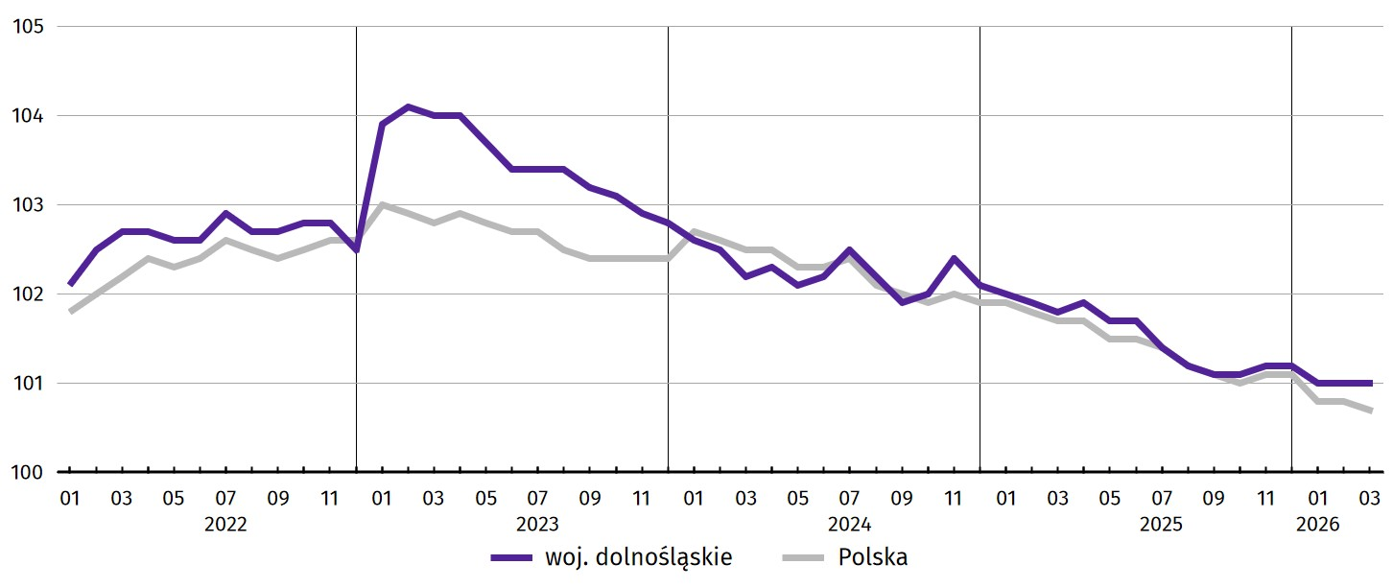
Wykres 1. Dynamika przeciętnego zatrudnienia w sektorze przedsiębiorstw (przeciętna miesięczna 2021 = 100)
W końcu marca br. liczba bezrobotnych zarejestrowanychw urzędach pracy wyniosła 69,5 tys. osób i była większa o 17,0% (tj. o 10,1 tys. osób) niż w marcu 2025 r. oraz większa o 0,5% (tj. o 368 osób) w porównaniu z lutym br. Kobiety stanowiły 49,2% ogółu zarejestrowanych bezrobotnych (przed rokiem 50,4%).
Tablica 2. Liczba bezrobotnych i stopa bezrobocia rejestrowanego
Wyszczególnienie | 03 2025 | 2026
Wyszczególnienie | 03 2025 | 02 | 03
Bezrobotni zarejestrowani (stan w końcu miesiąca) w tys. | 59,4 | 69,2 | 69,5
Bezrobotni nowo zarejestrowani (w ciągu miesiąca) w tys. | 7,8 | 7,8 | 7,9
Bezrobotni wyrejestrowani (w ciągu miesiąca) w tys. | 8,3 | 5,7 | 7,6
Stopa bezrobocia rejestrowanego (stan w końcu miesiąca) w % | 5,0* | 5,7 | 5,8
Stopa bezrobocia rejestrowanego w marcu br. wyniosła 5,8%. W porównaniu z lutym br. było to więcej o 0,1 p.proc., a w porównaniu z marcem ub. roku – więcej o 0,8 p.proc. W rankingu województw, dolnośląskie charakteryzowało się średnią wartością stopy bezrobocia i pod tym względem znajdowało się na 6. miejscu w kraju (najwyższą pozycję zajmowało woj. wielkopolskie ze stopą bezrobocia równą 3,9%).
Mapa 1. Stopa bezrobocia rejestrowanego według powiatów w marcu 2026 r. (stan w końcu miesiąca)  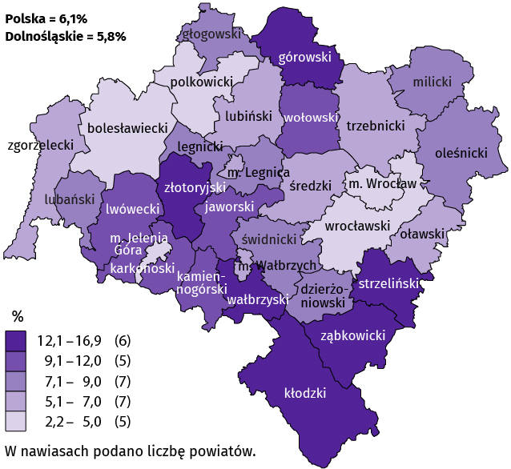 | Do powiatów o najwyższej stopie bezrobocia nadal należały:  - górowski (16,9% wobec 14,6% w marcu 2025 r.),  - złotoryjski (14,8% wobec 14,4%),  - kłodzki (14,1% wobec 13,4%),  - strzeliński (12,4% wobec 11,7%),  - wałbrzyski (12,4% wobec 12,1%),  - ząbkowicki (12,3% wobec 11,1%).  W grupie powiatów o niskiej stopie bezrobocia znalazły się powiaty:  - wrocławski (2,2% wobec 1,7%),  - bolesławiecki (4,5% wobec 3,5%),  - polkowicki (4,7% wobec 4,3%)  oraz miasta na prawach powiatu:  - Wrocław (2,5% wobec 1,8%),  - Jelenia Góra (5,0% wobec 4,5%).
Dystans pomiędzy powiatem górowskim − plasującym się na ostatnim miejscu − a powiatem wrocławskim, mającym najniższy poziom bezrobocia, wynosił 14,7 p.proc.
W ujęciu rocznym stopa bezrobocia wzrosła we wszystkich powiatach, w tym w największym stopniu w powiatach: górowskim (o 2,3 p.proc.), dzierżoniowskim (o 1,8 p.proc.). Najmniejszy wzrost odnotowano w powiecie wałbrzyskim (o 0,3 p.proc.).
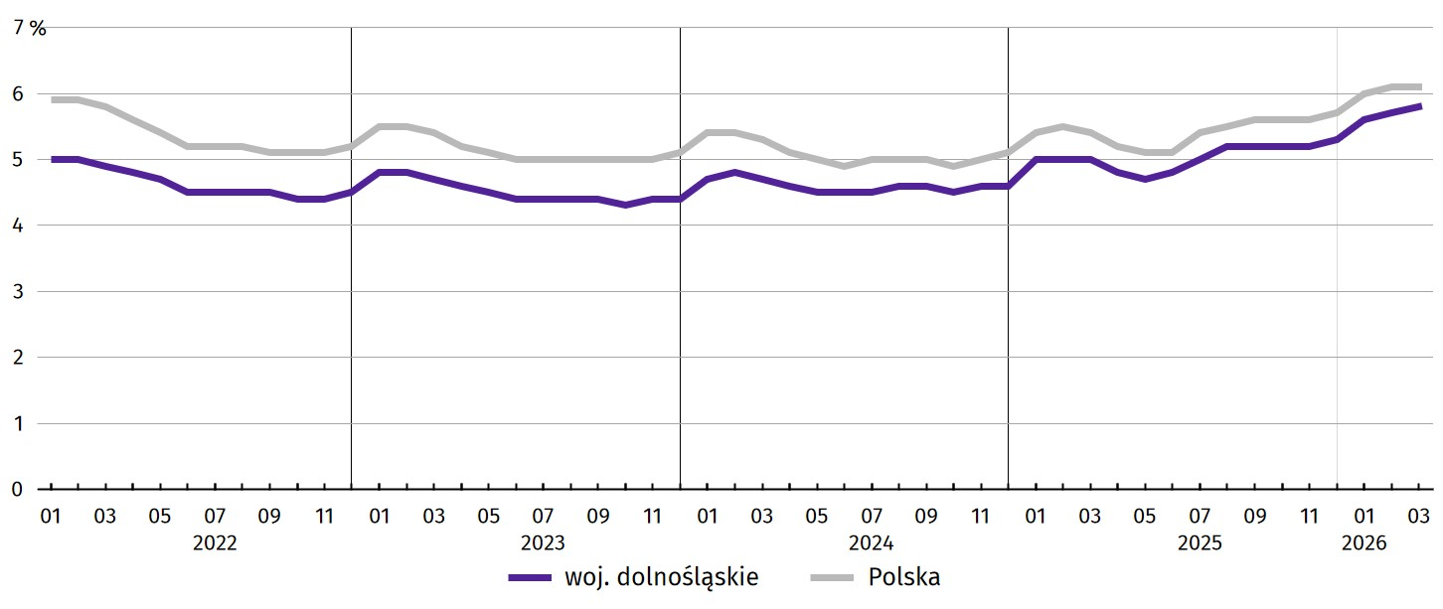
Wykres 2. Stopa bezrobocia rejestrowanego (stan w końcu miesiąca)
W marcu br. w urzędach pracy zarejestrowano 7,9 tys. nowych bezrobotnych, tj. o 2,3% więcej niż w marcu 2025 r. oraz o 2,0% więcej niż przed miesiącem. Osoby rejestrujące się po raz kolejny stanowiły 71,5% nowo zarejestrowanych (w marcu 2025 r. – 75,8%). Udział osób rejestrujących się po raz pierwszy zwiększył się w skali roku o 4,2 p.proc. (do 28,5%). Spośród bezrobotnych nowo zarejestrowanych 31,2% mieszkało na wsi (spadek o 1,5 p.proc.). Absolwenci stanowili 6,6% nowo zarejestrowanych bezrobotnych (wzrost o 0,5 p.proc.).
Jednocześnie w marcu br. z ewidencji bezrobotnych wyrejestrowano 7,6 tys. osób, tj. mniej o 9,3% niż w marcu 2025 r., natomiast więcej o 32,2% niż miesiąc wcześniej. Z tytułu podjęcia pracy (głównej przyczyny wyrejestrowania) z rejestru bezrobotnych wyłączono 5,0 tys. osób (przed rokiem 4,4 tys.). Udział tej kategorii osób w ogólnej liczbie wyrejestrowanych zwiększył się w ujęciu rocznym o 12,7 p.proc. (do 65,9%). Zwiększył się również udział osób wyrejestrowanych z powodu nabycia prawa do świadczenia przedemerytalnego o 0,2 p.proc. (do 0,6%). Zmniejszył się natomiast udział wyłączonych z ewidencji w związku z rozpoczęciem szkolenia lub stażu u pracodawców (o 7,1 p.proc. do 4,7%) oraz dobrowolnej rezygnacji ze statusu bezrobotnego (o 0,5 p.proc. do 5,3%).
Większość bezrobotnych pozostających w ewidencji urzędów pracy to osoby, które wcześniej pracowały zawodowo – w końcu marca br. zbiorowość ta liczyła 63,5 tys., tj. 91,3% ogółu zarejestrowanych (przed rokiem 54,6 tys., tj. 91,9% ogółu).
Bez prawa do zasiłku pozostawało 60,0 tys. bezrobotnych, a ich udział w liczbie bezrobotnych ogółem zwiększył się w porównaniu z marcem 2025 r. − o 2,1 p.proc. (do 86,2%).
W końcu marca br. udział osób długotrwale bezrobotnych w skali roku zwiększył się o 0,5 p.proc. Wśród osób bezrobotnych, którym przysługuje pierwszeństwo do udziału w formach pomocy znaczną (jednak mniejszą o 0,6 p.proc. niż przed rokiem) grupę bezrobotnych tworzyły osoby powyżej 50. roku życia. Zmniejszył się również odsetek bezrobotnych osób z niepełnosprawnością (o 0,2 p.proc.). Natomiast w porównaniu z sytuacją sprzed roku odnotowano wzrost odsetka bezrobotnych bez kwalifikacji zawodowych (o 0,9 p.proc.), a także do 30. roku życia (o 0,5 p.proc.).
Tablica 3. Wybrane kategorie bezrobotnych, którym przysługuje pierwszeństwo do udziału w formach pomocy⁵
Stan w końcu miesiąca
ezrobotni | 2025 | 2026
ezrobotni | 03 | 02 | 03
ezrobotni | w % ogółem
Do 30. roku życia | 21,1 | 21,7 | 21,6
w tym do 25. roku życia | 11,0 | 11,8 | 11,8
Powyżej 50. roku życia | 28,3 | 27,9 | 27,7
Długotrwale⁴ | 44,1 | 44,3 | 44,6
Bez kwalifikacji zawodowych | 34,4 | 35,1 | 35,3
Niepełnosprawni | 7,0 | 6,7 | 6,8
Samotnie wychowujący co najmniej jedno dziecko | . | 8,6 | 8,7
Posiadający Kartę Dużej Rodziny | . | 4,0 | 4,2
W marcu br. do powiatowych urzędów pracy zgłoszono 3544 oferty zatrudnienia, tj. o 1,1 tys. ofert więcej niż przed miesiącem. W końcu marca br. 3695 miejsc pracy pozostawało nierozdysponowanych, co oznacza, że na 1 ofertę pracy przypadało 19 bezrobotnych (przed miesiącem − 27 bezrobotnych).
W końcu marca br. w województwie zgłoszono zwolnienia grupowe z 9 zakładów (8 z sektora prywatnego) i objęły one 658 pracowników. Rok wcześniej dotyczyło to 11 zakładów (wszystkie z sektora prywatnego) i 1572 pracowników, a miesiąc wcześniej – 11 zakładów (10 z sektora prywatnego) i 511 osób.

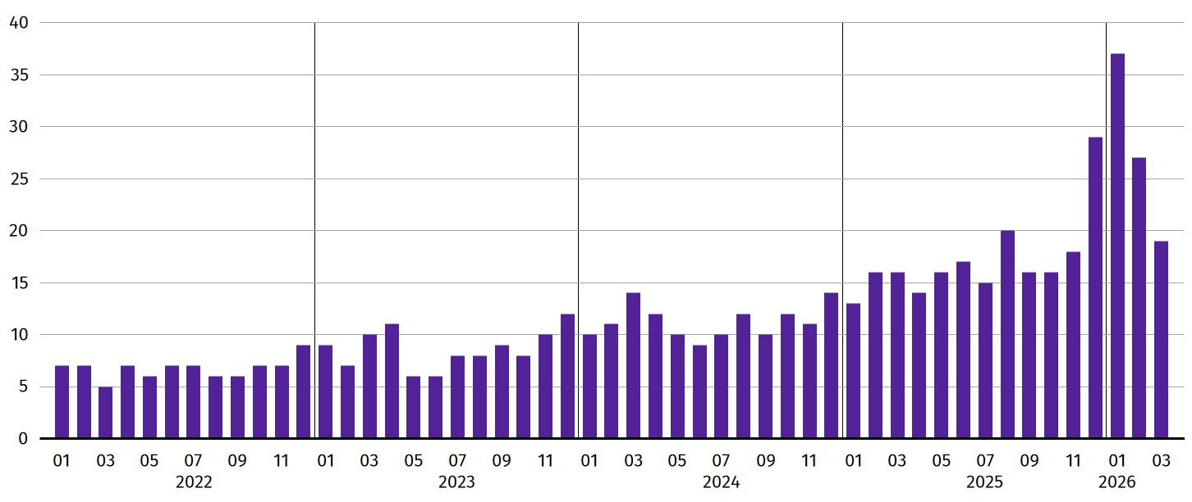
Wykres 3. Bezrobotni zarejestrowani na 1 ofertę pracy (stan w końcu miesiąca)

Wynagrodzenia

W marcu 2026 r. przeciętne miesięczne wynagrodzenie brutto w sektorze przedsiębiorstw wzrosło zarówno w skali roku, jak i w skali miesiąca.
Przeciętne miesięczne wynagrodzenie brutto w sektorze przedsiębiorstw w województwie w marcu br. wyniosło 9738,01 zł i było wyższe o 6,4% w relacji do marca poprzedniego roku (w marcu 2025 r. wzrosło o 7,0% w skali roku).
W kraju przeciętne wynagrodzenie w marcu br. wyniosło 9652,19 zł i wzrosło w ciągu roku o 6,6%.
W porównaniu z marcem 2025 r. wzrost przeciętnych wynagrodzeń odnotowano we wszystkich sekcjach sektora przedsiębiorstw, w tym w budownictwie o 12,7%, a w pozostałej działalności usługowej o 12,0%. Najmniejszy wzrost płac wystąpił w przetwórstwie przemysłowym (o 4,7%).
W odniesieniu do przeciętnego wynagrodzenia w sektorze przedsiębiorstw w województwie w marcu br. najwyższe wynagrodzenie otrzymali pracujący w informacji i komunikacji (wyższe o 64,3%), a także w działalności profesjonalnej, naukowej i technicznej (o 22,4%). W pozostałych sekcjach poziom płac był niższy od przeciętnej. Stosunkowo najniższe przeciętne wynagrodzenie brutto wystąpiło w administrowaniu i działalności wspierającej (o 21,1% niższe od przeciętnego wynagrodzenia w sektorze przedsiębiorstw), w działalności związanej z kulturą, rozrywką i rekreacją (niższe o 16,8%), w dostawie wody, gospodarowaniu ściekami i odpadami; rekultywacji (niższe o 16,7%) oraz w pozostałej działalności usługowej (niższe o 16,3%).
W relacji do lutego br. przeciętne miesięczne wynagrodzenie brutto ukształtowało się na poziomie wyższym o 5,6%.

Tablica 4. Przeciętne miesięczne wynagrodzenia brutto w sektorze przedsiębiorstw
WYSZCZEGÓLNIENIE | 03 2026 |  | 01–03 2026
WYSZCZEGÓLNIENIE | w zł | 03 2025 = 100 | w zł | 01–03 2025 = 100
OGÓŁEM | 9738,01 | 106,4 | 9501,93 | 106,5
w tym:
Przemysł | 10260,32 | 106,6 | 9834,45 | 105,9
w tym:
przetwórstwo przemysłowe | 9580,17 | 104,7 | 9312,55 | 105,7
dostawa wody; gospodarowanie ściekami i odpadami; rekultywacja∆ | 8109,05 | 108,8 | 8095,23 | 107,4
Budownictwo | 9386,08 | 112,7 | 9506,60 | 113,0
Handel; naprawa pojazdów samochodowych∆ | 8223,59 | 105,4 | 8219,27 | 105,7
Transport i gospodarka magazynowa | 8613,64 | 107,6 | 8580,96 | 109,0
Zakwaterowanie i gastronomia∆ | 8523,94 | 107,1 | 7708,45 | 107,2
Informacja i komunikacja | 15999,77 | 105,6 | 15732,90 | 107,4
Obsługa rynku nieruchomości∆ | 8486,40 | 107,8 | 8461,17 | 109,1
Działalność profesjonalna, naukowa i technicznaª | 11914,50 | 104,8 | 12099,32 | 106,8
Administrowanie i działalność wspierająca∆ | 7686,52 | 104,8 | 7572,30 | 106,2
Działalność związana z kulturą, rozrywką i rekreacją | 8101,31 | 107,5 | 8094,79 | 107,4
Pozostała działalność usługowa | 8146,38 | 112,0 | 7705,87 | 107,8
a Nie obejmuje działów Badania naukowe i prace rozwojowe oraz Działalność weterynaryjna.
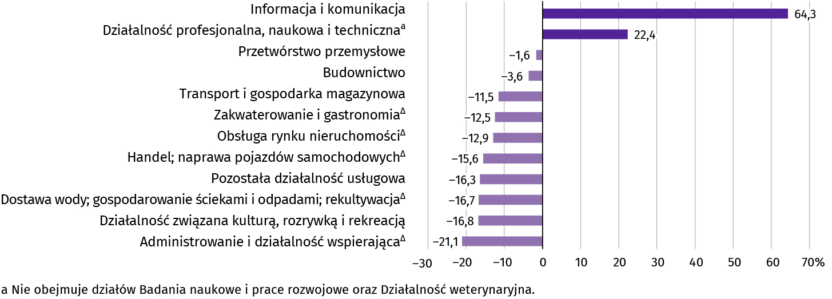
Wykres 4. Odchylenia względne przeciętnych miesięcznych wynagrodzeń brutto od średniego wynagrodzenia w sektorze przedsiębiorstw w województwie według wybranych sekcji w marcu 2025 r.
Wykres 5. Dynamika przeciętnego miesięcznego wynagrodzenia brutto w sektorze przedsiębiorstw (przeciętna miesięczna 2021 = 100)
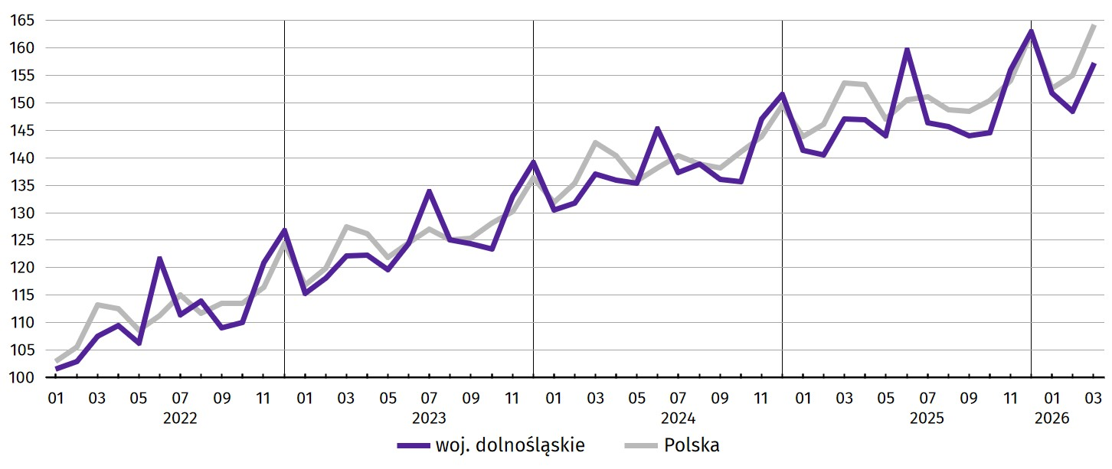
W okresie styczeń–marzec br. przeciętne miesięczne wynagrodzenie brutto w sektorze przedsiębiorstw ukształtowało się na poziomie 9501,93 zł, tj. o 6,5% wyższym niż w analogicznym okresie ub. roku (wobec wzrostu o 7,1% przed rokiem).

Rolnictwo

Na rynku rolnym w marcu 2026 r. przeciętne ceny skupu pszenicy i żyta były niższe w ujęciu rocznym oraz wyższe w ujęciu miesięcznym. Za bydło i trzodę chlewną płacono więcej, a za drób mniej niż przed rokiem. Za żywiec drobiowy i wieprzowy płacono w skupie więcej, a za żywiec wołowy mniej niż przed miesiącem. Cena mleka zmniejszyła się w skali roku oraz w skali miesiąca.
W marcu br. średnia temperatura powietrza na obszarze województwa dolnośląskiego wyniosła 6,1°C i była wyższa o 2,5°C od średniej temperatury w okresie 1991–2020. Przeciętna suma opadów atmosferycznych wyniosła 11 mm i była niższa od średniej sumy w ww. wieloleciu wynoszącej ok. 37 mm. Liczba dni z opadami kształtowała się od 6 w Legnicy, przez 9 we Wrocławiu do 10 w Kłodzku i 11 Jeleniej Górze. Usłonecznienie wyniosło od 167,0 h w Kłodzku do 183,7 h we Wrocławiu.
Tablica 5. Skup zbóżª
Wyszczególnienie | 07 2025–03 2026 |  | 03 2026
Wyszczególnienie | w tys. ton | analogiczny okres poprzedniego roku = 100 | w tys. ton | 03 2025 = 100 | 02 2026 = 100
Ziarno zbóż podstawowych^{b} | 966,0 | 144,3 | 74,5 | 147,2 | 135,5
w tym:
pszenica | 684,5 | 137,2 | 66,8 | 151,7 | 137,0
żyto | 11,1 | 139,6 | 0,9 | 72,9 | 83,0
a W okresie styczeń–marzec br. bez skupu realizowanego przez osoby fizyczne. b Obejmuje: pszenicę, żyto, jęczmień, owies, pszenżyto; łącznie z mieszankami zbożowymi, bez ziarna siewnego.
W okresie od lipca 2025 r. do marca br. skup zbóż podstawowych wyniósł 966,0 tys. ton i był większy o 44,3% niż w tym samym okresie poprzedniego roku, przy czym pszenicy skupiono więcej o 37,2%, a żyta o 39,6%. W marcu br. łącznie skupiono 74,5 tys. ton zbóż podstawowych, tj. więcej niż przed rokiem (o 47,2%) oraz więcej niż przed miesiącem (o 35,5%). Skup pszenicy zwiększył się w skali roku (o 51,7%), jak i w skali miesiąca (o 37,0%), natomiast skup żyta spadł w relacji do marca ub. roku (o 27,1%) oraz w stosunku do lutego br. (o 17,0%).
Tablica 6. Skup podstawowych produktów zwierzęcychª
Wyszczególnienie | 01–03 2026 |  | 03 2026
Wyszczególnienie | w tys. ton | 01–03 2025 = 100 | w tys. ton | 03 2025 = 100 | 02 2026 = 100
Żywiec rzeźny^{b} | 19,5 | 126,3 | 7,3 | 201,6 | 125,5
w tym:
bydło (bez cieląt) | 0,5 | 110,8 | 0,2 | 140,0 | 120,4
trzoda chlewna | 0,6 | 40,2 | 0,3 | 49,4 | 195,8
drób | 18,3 | 136,4 | 6,8 | 238,7 | 123,7
Mleko^{c} | 44,2 | 102,1 | 15,3 | 99,9 | 112,4
a Bez skupu realizowanego przez osoby fizyczne. b Obejmuje bydło, cielęta, trzodę chlewną, owce, konie i drób; w wadze żywej. c W milionach litrów.
W marcu br. skup żywca rzeźnego ogółem wyniósł 7,3 tys. ton, tj. więcej o 101,6% niż rok wcześniej oraz więcej o 25,5% niż przed miesiącem. W skali roku zmniejszył się skup trzody chlewnej − o 50,6%, a zwiększył skup drobiu i bydła (odpowiednio o 138,7% i 40,0%). Natomiast w skali miesiąca skupiono więcej żywca rzeźnego wszystkich gatunków (żywca wieprzowego – o 95,8%, drobiowego − o 23,7%, a wołowego – o 20,4%).
W marcu br. skupiono 15,3 mln l mleka, tj. mniej niż przed rokiem (o 0,1%) oraz więcej niż przed miesiącem (o 12,4%).
Tablica 7. Przeciętne ceny w skupie podstawowych produktów rolnych
Wyszczególnienie | 01–03 2026 |  | 03 2026
Wyszczególnienie | w zł | 01–03 2025 = 100 | w zł | 03 2025 = 100 | 02 2026 = 100
Ziarno zbóżª za 1 dt:
pszenica | 72,14 | 80,2 | 72,38 | 81,3 | 101,1
żyto | 61,43 | 83,3 | 63,45 | 84,9 | 106,0
Żywiec rzeźny za 1 kg wagi żywej:
bydło (bez cieląt) | 14,03 | 131,0 | 13,48 | 113,9 | 95,1
trzoda chlewna | 5,75 | 99,3 | 6,21 | 106,2 | 111,6
drób | 5,87 | 101,0 | 6,00 | 92,8 | 101,6
Mleko za 1 hl | 185,97 | 79,8 | 179,55 | 78,2 | 97,4
a Bez ziarna siewnego.
W marcu br. przeciętne ceny skupu pszenicy i żyta były niższe niż w marcu ub. roku (odpowiednio o 18,7% i 15,1%) oraz wyższe niż przed miesiącem (odpowiednio o 1,1% i 6,0%).
W stosunku do marca ub. roku więcej płacono w skupie za bydło (o 13,9%) oraz trzodę chlewną (o 6,2%), a mniej za drób (o 7,2%). W relacji do lutego br. wyższe ceny odnotowano w przypadku żywca wieprzowego i drobiowego (odpowiednio o 11,6% i 1,6%), a niższe w skupie żywca wołowego (o 4,9%).
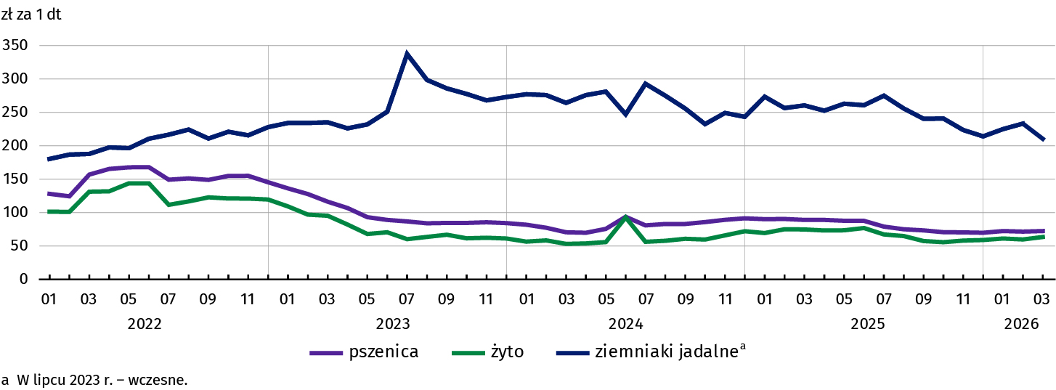
Wykres 6. Przeciętne ceny skupu zbóż i targowiskowe ceny ziemniaków
Cena 1 kg żywca wieprzowego (w wadze żywej) w marcu br. równoważyła wartość 9,8 kg żyta (według cen w skupie), wobec 9,3 przed miesiącem i 7,8 w marcu 2025 r.
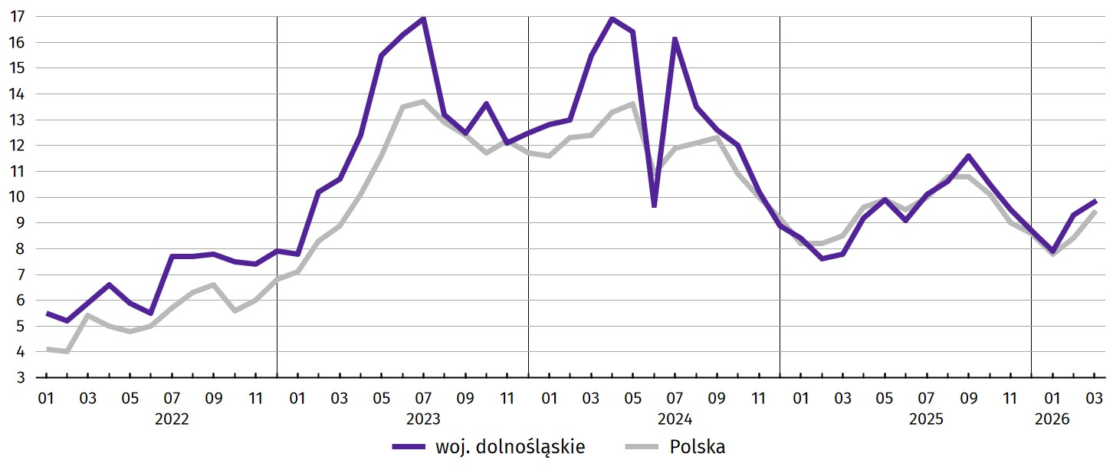
Wykres 7. Relacja przeciętnych cen skupu 1 kg żywca wieprzowego do cen 1 kg żyta w skupie
Średnia cena skupu mleka w marcu br. ukształtowała się na poziomie 179,55 zł za 1 hl, tj. niższym o 21,8% niż w marcu ub. roku i o 2,6% niższym niż w lutym br.

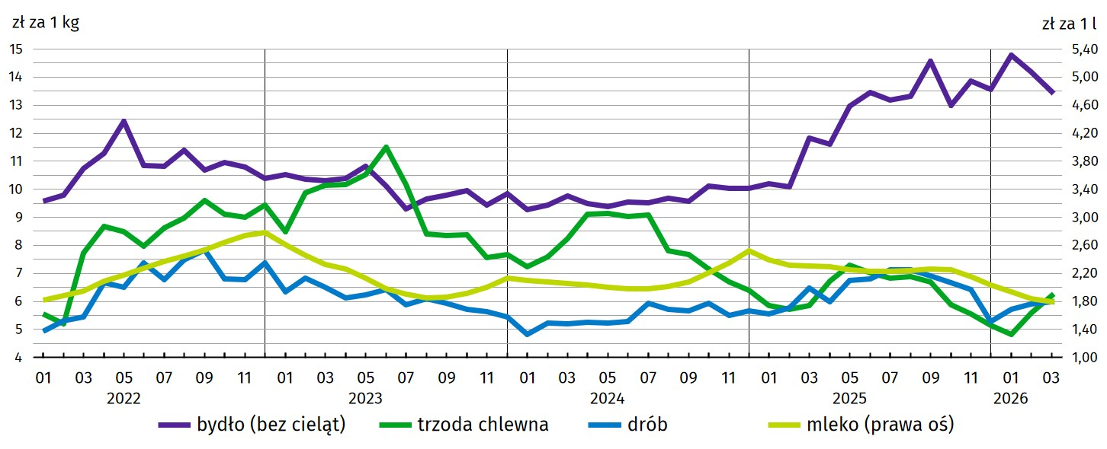
Wykres 8. Przeciętne ceny skupu żywca i mleka

Przemysł i budownictwo

Produkcja sprzedana przemysłu w marcu 2026 r. osiągnęła wartość (w cenach bieżących) 20148,4 mln zł i była (w cenach stałych) o 11,4% wyższa niż przed rokiem (wówczas wystąpił spadek o 7,3%). Równocześnie w skali roku zanotowano wzrost (w cenach bieżących) produkcji budowlano-montażowej o 13,3% (przed rokiem wystąpił wzrost o 3,4%).
Produkcja sprzedana w przetwórstwie przemysłowym, stanowiąca 76,1% produkcji przemysłowej ogółem, w porównaniu z marcem ub. roku zwiększyła się (w cenach stałych) o 6,9% (wobec spadku o 7,6% w marcu 2025 r.). W sekcji dostawa wody; gospodarowanie ściekami i odpadami; rekultywacja odnotowano wzrost o 28,4% (wobec spadku o 1,5% w marcu 2025 r.).
Wyższy niż w marcu ub. roku poziom produkcji sprzedanej wystąpił w 25 (spośród 31 występujących w województwie) działach przemysłu, w tym m.in. w: produkcji artykułów spożywczych (o 29,5%), chemikaliów i wyrobów chemicznych (o 24,3%) oraz urządzeń elektrycznych (o 17,1%). Spadek odnotowano m.in. w produkcji wyrobów z metali (o 3,4%).
W porównaniu z lutym br. produkcja sprzedana przemysłu zwiększyła się (w cenach stałych) o 12,8%; a w przetwórstwie przemysłowym o 16,7%.
Na 1 zatrudnionego produkcja sprzedana przemysłu w marcu br. wyniosła (w cenach bieżących) 91,0 tys. zł i była (w cenach stałych) o 12,2% wyższa niż przed rokiem, przy mniejszym o 0,7% przeciętnym zatrudnieniu i wzroście przeciętnego miesięcznego wynagrodzenia brutto o 6,6%.

Tablica 8. Dynamika (w cenach stałych) i struktura (w cenach bieżących) produkcji sprzedanej przemysłu
Wyszczególnienie | 03 2026 | 01–03 2026
Wyszczególnienie | analogiczny okres roku poprzedniego = 100 |  | w odsetkach
OGÓŁEM | 111,4 | 106,6 | 100,0
w tym:
Przetwórstwo przemysłowe | 106,9 | 101,7 | 74,3
w tym produkcja:
artykułów spożywczych | 129,5 | 119,5 | 6,7
papieru i wyrobów z papieru | 117,0 | 110,0 | 2,7
chemikaliów i wyrobów chemicznych | 124,3 | 122,8 | 5,0
wyrobów z gumy i tworzyw sztucznych | 102,2 | 96,4 | 6,2
wyrobów z metali∆ | 96,6 | 93,8 | 5,4
komputerów, wyrobów elektronicznych i optycznych | 105,7 | 104,0 | 2,7
urządzeń elektrycznych | 117,1 | 107,0 | 7,8
maszyn i urządzeń∆ | 106,8 | 103,8 | 5,2
pojazdów samochodowych, przyczep i naczep∆ | 101,8 | 94,3 | 21,5
Dostawa wody; gospodarowanie ściekami i odpadami; rekultywacja∆ | 128,4 | 112,6 | 2,9
W okresie styczeń–marzec br. produkcja sprzedana przemysłu wyniosła (w cenach bieżących) 55877,7 mln zł i była (w cenach stałych) wyższa w porównaniu z analogicznym okresem ub. roku – o 6,6%. W przetwórstwie przemysłowym produkcja zwiększyła się o 1,7%, a w sekcji dostawa wody; gospodarowanie ściekami i odpadami; rekultywacja zwiększyła o 12,6%.
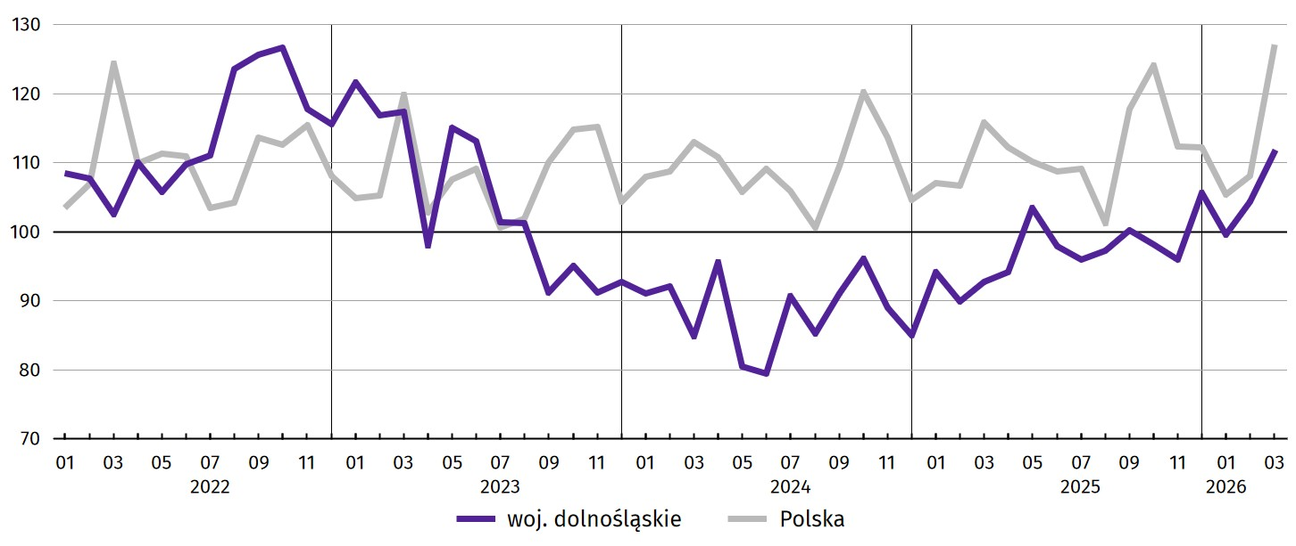
Wykres 9. Dynamika produkcji sprzedanej przemysłu (przeciętna miesięczna 2021 = 100; ceny stałe)

Produkcja sprzedana budownictwa (w cenach bieżących) w marcu br. wyniosła 1445,2 mln zł i była o 7,2% wyższa niż w marcu ub. roku (kiedy odnotowano spadek o 7,6%).
W porównaniu z lutym br. produkcja sprzedana budownictwa zwiększyła się o 25,2%.
Wydajność pracy w budownictwie, mierzona wartością produkcji sprzedanej budownictwa w przeliczeniu na 1 zatrudnionego, w marcu br. ukształtowała się na poziomie 50,4 tys. zł (w cenach bieżących) i była o 6,7% wyższa niż przed rokiem, przy wyższym poziomie zatrudnienia o 0,4% i wyższym o 12,7% przeciętnym miesięcznym wynagrodzeniu brutto.
W okresie styczeń–marzec br. produkcja sprzedana budownictwa osiągnęła wartość 4452,2 mln zł, tj. o 9,9% wyższą w porównaniu z analogicznym okresem ub. roku (w analogicznym okresie 2025 r. notowano wzrost o 2,5%).
Produkcja budowlano-montażowa (w cenach bieżących) w marcu br. ukształtowała się na poziomie 761,0 mln zł i stanowiła 52,7% ogółu produkcji sprzedanej budownictwa. W porównaniu z marcem ub. roku produkcja budowlano-montażowa zwiększyła się o 13,3%, a w odniesieniu do lutego br. zwiększyła się o 41,3%.
W strukturze produkcji budowlano-montażowej największy udział (52,2%) miały podmioty, których podstawowym rodzajem działalności są roboty budowlane specjalistyczne. W skali roku wartość produkcji zrealizowanej w tym dziale wzrosła o 20,9%. Podmioty, których podstawowym rodzajem działalności jest budowa obiektów inżynierii lądowej i wodnej zanotowały wzrost o 27,5%, a podmioty zajmujące się budową budynków – spadek o 40,2%.
W porównaniu z lutym br. wzrost produkcji budowlano-montażowej odnotowano w podmiotach: związanych ze wznoszeniem budynków (o 110,6%), podmiotach zajmujących się robotami budowlanymi specjalistycznymi (o 44,2%) oraz w podmiotach których podstawowym rodzajem działalności jest budowa obiektów inżynierii lądowej i wodnej (o 28,5%).
Tablica 9. Dynamika i struktura produkcji budowlano-montażowej (w cenach bieżących)
Działy budownictwa | 03 2026 | 01–03 2026
Działy budownictwa | analogiczny okres roku poprzedniego = 100 |  | w odsetkach
OGÓŁEM | 113,3 | 116,7 | 100,0
Budowa budynków ∆ | 59,8 | 44,4 | 6,1
Budowa obiektów inżynierii lądowej i wodnej ∆ | 127,5 | 121,8 | 36,6
Roboty budowlane specjalistyczne | 120,9 | 137,0 | 57,3
W okresie styczeń–marzec br. produkcja budowlano-montażowa ukształtowała się na poziomie 1965,1 mln zł i stanowiła 44,1% wartości ogółu produkcji sprzedanej budownictwa. W strukturze produkcji budowlano-montażowej największy udział miały podmioty, których podstawowym rodzajem są roboty budowlane specjalistyczne (57,3%).

Budownictwo mieszkaniowe

W marcu 2026 r. w porównaniu z marcem 2025 r. zwiększyła się liczba mieszkań, na budowę których wydano pozwolenia lub dokonano zgłoszenia z projektem budowlanym oraz liczba mieszkań, których budowę rozpoczęto, natomiast zmniejszyła się liczba mieszkań oddanych do użytkowania.
Według wstępnych danych w marcu br. w województwie przekazano do użytkowania 1488 mieszkań, tj. o 27,1% mniej niż przed rokiem.
W kraju oddano do użytkowania o 3,1% więcej mieszkań niż rok wcześniej.
W marcu br. inwestorzy indywidualni przekazali 428 mieszkań, a inwestorzy budujący na sprzedaż lub wynajem – 1060 mieszkań (przed rokiem w tych formach budownictwa oddano odpowiednio 434 i 1542 mieszkania).
Mieszkania oddane do użytkowania w województwie dolnośląskim w marcu br. stanowiły 9,3% ogólnej ich liczby w kraju.
Tablica 10. Liczba mieszkań oddanych do użytkowania oraz ich przeciętna powierzchnia użytkowa w okresie styczeń–-marzec 2026 r.
Formy budownictwa | Mieszkania oddane do użytkowania |  |  | Przeciętna powierzchnia użytkowa  1 mieszkania w m²
Formy budownictwa | w liczbach  bezwzględnych | w odsetkach | 01–03 2025 = 100 | Przeciętna powierzchnia użytkowa  1 mieszkania w m²
OGÓŁEM | 4752 | 100,0 | 104,8 | 82,2
Indywidualneª | 1272 | 26,8 | 105,7 | 136,5
Przeznaczone na sprzedaż lub wynajem^{b} | 3448 | 72,5 | 109,9 | 62,4
Spółdzielcze | 32 | 0,7 | x | 48,4
a Realizowane na użytek własny inwestora. b Łącznie z budownictwem osób fizycznych przeznaczonym na sprzedaż lub wynajem w celu osiągnięcia zysku.
W okresie styczeń–marzec br. oddano do użytkowania 4752 mieszkania, tj. o 218 więcej niż w analogicznym okresie ub. roku. Wzrost liczby oddanych mieszkań odnotowano w każdej formie budownictwa mieszkaniowego, w której oddano do użytkowania co najmniej jedno mieszkanie.
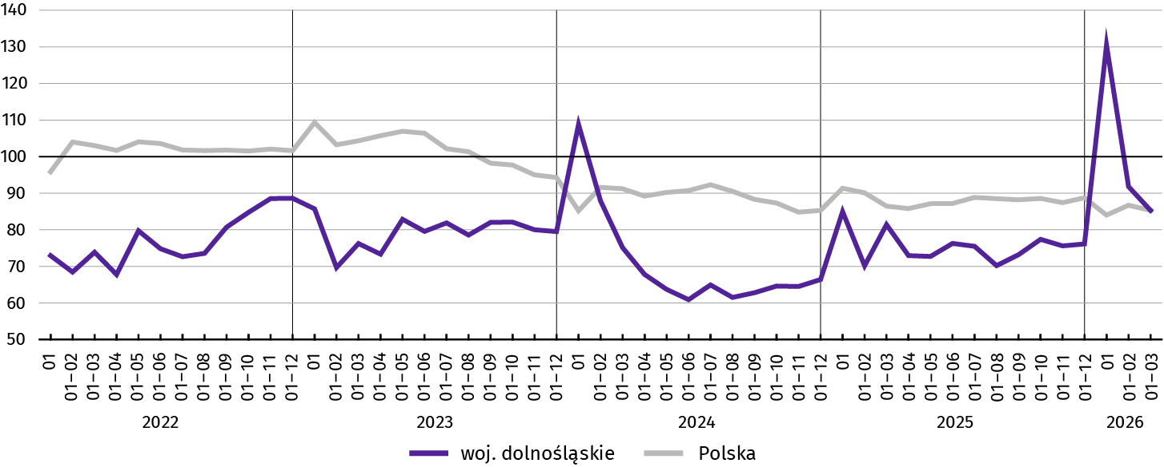
Wykres 10. Dynamika mieszkań oddanych do użytkowania (analogiczny okres 2021 = 100)
Przeciętna powierzchnia mieszkania oddanego do użytkowania w okresie trzech miesięcy br. wyniosła 82,2 m² i była o 0,8 m² mniejsza niż w okresie styczeń–marzec 2025 r. Największe mieszkania wybudowali inwestorzy indywidualni. Spadek przeciętnej powierzchni oddanego mieszkania odnotowano w budownictwie indywidualnym oraz przeznaczonym na sprzedaż lub wynajem.
Od początku roku najwięcej mieszkań przekazano do użytkowania na terenie Wrocławia – 42,5% (2018 mieszkań) ogółu oddanych w województwie, a następnie w powiecie wrocławskim – 14,9% (709). Najmniej mieszkań przekazano w Wałbrzychu (0,1% – 3 mieszkania), powiecie górowskim (0,2% – 8 mieszkań) oraz w powiatach kamiennogórskim, ząbkowickim i w Jeleniej Górze (po 0,3% – po 15 mieszkań).

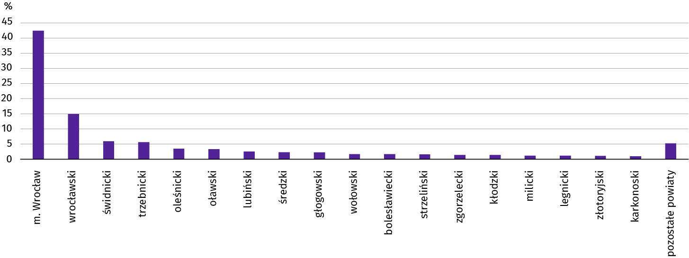
Wykres 11. Struktura mieszkań oddanych do użytkowania według powiatów w okresie styczeń–marzec 2026 r.
Mieszkania o największej przeciętnej powierzchni użytkowej powstały na terenie Wałbrzycha (173,0 m²) oraz powiatów lwóweckiego (157,9 m²) i karkonoskiego (145,3 m²). Natomiast najmniejsze mieszkania wybudowano we Wrocławiu (59,0 m²) oraz w powiatach świdnickim (67,0 m²) i milickim (72,2 m²).
W marcu br. starostwa powiatowe wydały pozwolenia na budowę lub dokonano zgłoszenia z projektem budowlanym 2805 nowych mieszkań. Było to o 40,7% więcej niż w analogicznym miesiącu ub. roku. Najwięcej pozwoleń (77,9% ogólnej liczby) dotyczyło mieszkań przeznaczonych na sprzedaż lub wynajem.
W omawianym miesiącu rozpoczęto budowę 2032 mieszkań, czyli w relacji do poprzedniego roku więcej o 8,4%. Najwięcej mieszkań (tj. 64,3%) ma być przeznaczonych na sprzedaż lub wynajem.
Tablica 11. Liczba mieszkań, na których budowę wydano pozwolenia lub dokonano zgłoszenia z projektem budowlanym oraz mieszkań, których budowę rozpoczęto w okresie styczeń–marzec 2026 r.
Formy budownictwa | Mieszkania, na których budowę wydano pozwolenia lub dokonano zgłoszenia z projektem budowlanym |  |  | Mieszkania, których budowę rozpoczęto
Formy budownictwa | w liczbach bezwzględnych | w odsetkach | 01–03 2025 = 100 | w liczbach bezwzględnych | w odsetkach | 01–03 2025 = 100
OGÓŁEM | 6015 | 100,0 | 100,8 | 3773 | 100,0 | 93,2
Indywidualneª | 1586 | 26,4 | 117,4 | 1311 | 34,8 | 102,4
Przeznaczone na sprzedaż lub wynajem^{b} | 4429 | 73,6 | 102,9 | 2382 | 63,1 | 87,4
Komunalne | – | – | – | 38 | 1,0 | 92,7
Społeczne czynszowe | – | – | – | 42 | 1,1 | x
a Realizowane na użytek własny inwestora. b Łącznie z budownictwem osób fizycznych przeznaczonym na sprzedaż lub wynajem w celu osiągnięcia zysku.

Rynek wewnętrzny

W marcu 2026 r. sprzedaż detaliczna zrealizowana przez przedsiębiorstwa handlowe i niehandlowe była większa niż przed rokiem, zwiększyła się również sprzedaż hurtowa.
Sprzedaż detaliczna zrealizowana przez przedsiębiorstwa handlowe i niehandlowe w marcu br. była o 1,5% wyższa niż w marcu 2025 r. (kiedy notowano wzrost o 2,0%). Największy wzrost sprzedaży detalicznej odnotowano w grupach: pozostałe (o 33,9%), farmaceutyki, kosmetyki, sprzęt ortopedyczny (o 12,1%) oraz tekstylia, odzież, obuwie (o 4,5%). Spadek zanotowano w grupach pojazdy samochodowe, motocykle, części (o 13,0%) oraz meble, RTV, AGD (o 0,3%).
W porównaniu z lutym br. roku sprzedaż detaliczna zwiększyła się o 21,9%. Największy wzrost w skali miesiąca odnotowano w grupach: tekstylia, odzież, obuwie (o 87,5%), prasa, książki, pozostała sprzedaż w wyspecjalizowanych sklepach (o 40,3%) oraz meble, RTV, AGD (o 17,9%).
W okresie styczeń–marzec br. sprzedaż detaliczna była wyższa o 1,2% niż w analogicznym okresie poprzedniego roku (wobec wzrostu o 4,8% w okresie styczeń–marzec 2025 r.).
Tablica 12. Dynamika i struktura (w cenach bieżących) sprzedaży detalicznej
Wyszczególnienie | 03 2026 | 01–03 2026
Wyszczególnienie | analogiczny okres roku poprzedniego = 100 |  | w odsetkach
OGÓŁEMª | 101,5 | 101,2 | 100,0
w tym:
Pojazdy samochodowe, motocykle, części | 87,0 | 83,2 | 9,6
Paliwa stałe, ciekłe i gazowe | 104,4 | 103,8 | 5,0
Farmaceutyki, kosmetyki, sprzęt ortopedyczny | 112,1 | 107,4 | 5,2
Tekstylia, odzież, obuwie | 104,5 | 108,3 | 12,7
Meble, RTV, AGD | 99,7 | 112,6 | 4,2
Prasa, książki, pozostała sprzedaż w wyspecjalizowanych sklepach | 101,7 | 107,0 | 2,0
Pozostałe | 133,9 | 137,9 | 9,3
a Grupowania przedsiębiorstw dokonano na podstawie Polskiej Klasyfikacji Działalności – PKD 2007, zaliczając przedsiębiorstwo do określonej kategorii według przeważającego rodzaju działalności, zgodnie z aktualnym w omawianym okresie stanem organizacyjnym. Odnotowane zmiany (wzrost/spadek) sprzedaży detalicznej w poszczególnych grupach rodzajów działalności przedsiębiorstw mogą zatem również wynikać ze zmiany przeważającego rodzaju działalności przedsiębiorstwa oraz zmian organizacyjnych. Nie ma to wpływu na dynamikę sprzedaży detalicznej ogółem.
Sprzedaż hurtowa (w cenach bieżących) w przedsiębiorstwach handlowych w marcu br. była wyższa o 13,9% w relacji do marca 2025 r., a w porównaniu z poprzednim miesiącem wyższa o 18,4%.
W przedsiębiorstwach hurtowych odnotowano wzrost sprzedaży hurtowej w skali roku – o 9,8%, a w porównaniu z lutym br. wzrost o 17,8%.
W okresie styczeń–marzec br., w porównaniu z analogicznym okresem ub. roku, sprzedaż hurtowa w przedsiębiorstwach handlowych zwiększyła się o 7,6%, a w przedsiębiorstwach hurtowych – o 4,6%.

Podmioty gospodarki narodowej

W marcu 2026 r. liczba podmiotów gospodarki narodowej wzrosła o 0,3% w stosunku do poprzedniego miesiąca. Znacznie zwiększyła się liczba jednostek, które zostały wpisane (o 40,3%) oraz wykreślone (o 41,7%) z rejestru REGON, odnotowano natomiast niewielki spadek liczby podmiotów, które miały zawieszoną działalność (o 0,3%).
Według stanu na koniec marca br. w rejestrze REGON wpisanych było 472,7 tys. podmiotów gospodarki narodowej, tj. o 3,0% więcej niż przed rokiem i o 0,3% więcej niż w końcu lutego br.
Liczba zarejestrowanych osób fizycznych prowadzących działalność gospodarczą wyniosła 315,2 tys. i w porównaniu z analogicznym okresem 2025 roku wzrosła o 3,2%. Do rejestru REGON wpisanych było 89,1 tys. spółek, w tym 62,4 tys. handlowych. Liczba tych podmiotów wzrosła w skali roku odpowiednio o 3,1% i 4,7 %.
Według przewidywanej liczby pracujących, przeważały podmioty o liczbie pracujących poniżej 10 osób (97,6% ogółu podmiotów). Udział podmiotów o przewidywanej liczbie pracujących 10–49 wyniósł 1,9%, a podmioty powyżej 49 pracujących stanowiły 0,5% wszystkich podmiotów wpisanych do rejestru REGON. W skali roku wzrost liczby podmiotów wystąpił jedynie wśród jednostek najmniejszych – o przewidywanej liczbie pracujących 0–9 osób (o 3,1%).
Zarówno w ciągu roku, jak i miesiąca, największy wzrost liczby podmiotów odnotowano w sekcji administrowanie i działalność wspierająca (odpowiednio o 12,5% i 1,0%).
Według stanu na koniec marca br. w rejestrze REGON 73,0 tys. podmiotów miało zawieszoną działalność (o 0,3% mniej niż przed miesiącem). Zdecydowaną większość stanowiły osoby fizyczne prowadzące działalność gospodarczą (95,4%). W ciągu miesiąca wśród podmiotów z zawieszoną działalnością liczba osób fizycznych prowadzących działalność gospodarczą zmniejszyła się o 0,3%, wzrosła natomiast liczba spółek handlowych – o 2,4%.
Mapa 2. Podmioty gospodarki narodowej z zawieszoną działalnością
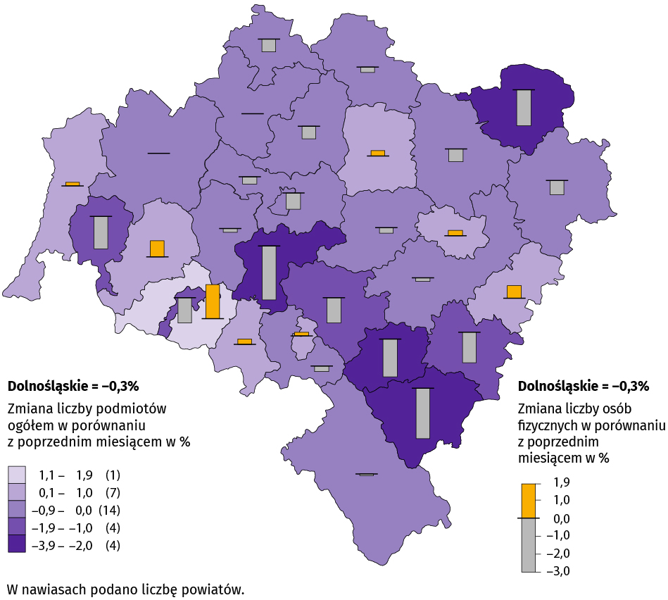
Stan w końcu marca 2026 r.
W marcu br. do rejestru REGON wpisano 3697 nowych podmiotów, tj. o 40,3% więcej niż w poprzednim miesiącu. Wśród nowo zarejestrowanych jednostek przeważały osoby fizyczne prowadzące działalność gospodarczą, których wpisano 2937 (o 46,6% więcej niż w lutym br.). Liczba nowo zarejestrowanych spółek handlowych (519) była większa o 15,6%, w tym spółek z ograniczoną odpowiedzialnością (499) – o 16,9%. Zarejestrowano także więcej spółek cywilnych (29) – o 45,0%.
W omawianym miesiącu wykreślono z rejestru REGON 2242 podmioty (o 41,7% więcej niż przed miesiącem), w tym 1970 osób fizycznych prowadzących działalność gospodarczą (odpowiednio o 47,6% więcej) i 196 spółek handlowych (więcej o 22,5%), w tym 154 spółki z ograniczoną odpowiedzialnością (więcej o 25,2%).
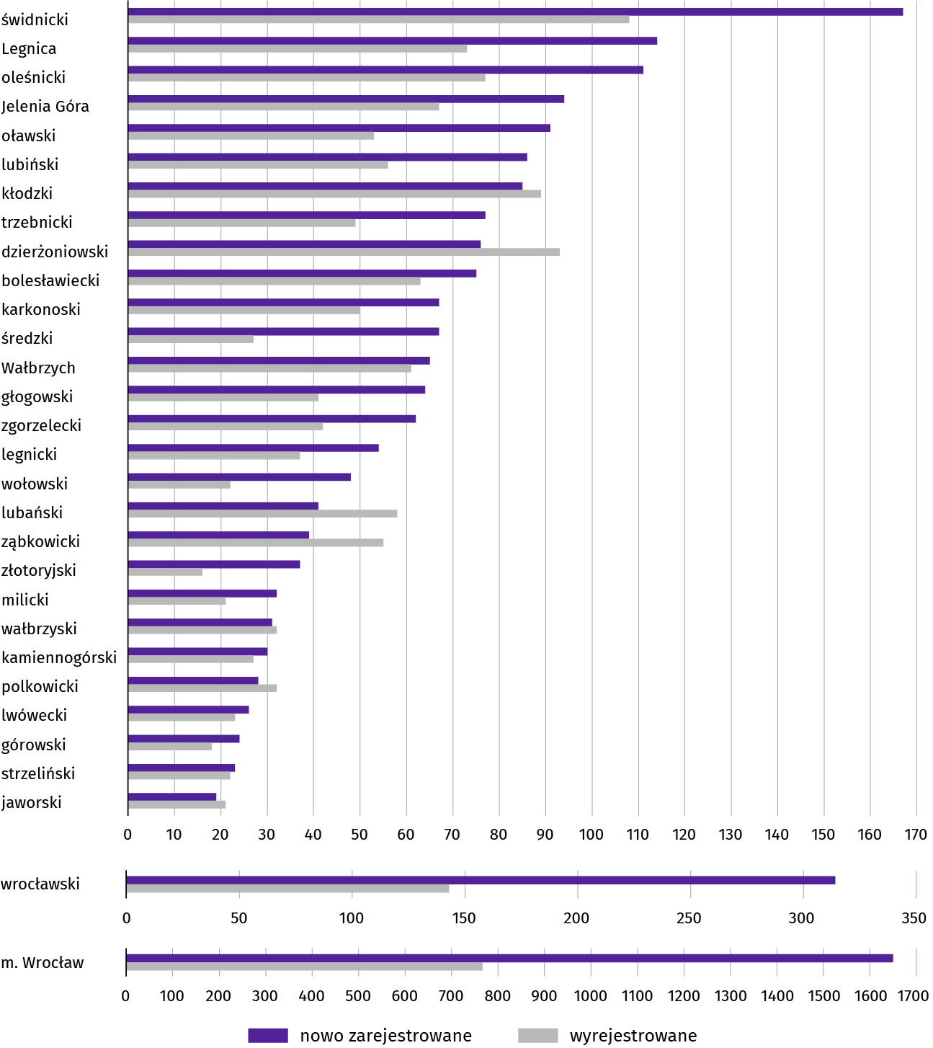
Wykres 12. Podmioty gospodarki narodowej nowo zarejestrowane i wyrejestrowane w marcu 2026 r.

Koniunktura gospodarcza

W kwietniu br. wskaźnik ogólnego klimatu koniunktury w większości badanych obszarów gospodarki sygnalizuje poprawę lub stabilizację koniunktury gospodarczej w stosunku do poprzedniego miesiąca. Największy wzrost wskaźnika (o 16,3) odnotowano w zakwaterowaniu i gastronomii. Największe pogorszenie koniunktury wystąpiło w informacji i komunikacji – spadek wskaźnika o 5,4 wobec marca br. We wszystkich badanych obszarach opinie na temat koniunktury gospodarczej są korzystne. Najbardziej optymistyczne oceny formułują podmioty zajmujące zakwaterowaniem i gastronomią (plus 23,3), a wartość wskaźnika jest powyżej średniej długookresowej (plus 3,2).
Wskaźnik ogólnego klimatu koniunktury gospodarczej jest wskaźnikiem złożonym. Obliczany jest jako średnia arytmetyczna sald odpowiedzi na pytania z ankiety miesięcznej dotyczące bieżącej i przewidywanej sytuacji gospodarczej przedsiębiorstwa. Przyjmuje wartości od –100 do +100, przy czym wartości poniżej zera są oceniane jako negatywne (wskazujące na gorszą koniunkturę), a powyżej zera – jako pozytywne (wskazujące na dobrą koniunkturę). Wskaźnik przyjmujący wartość równą zero oznacza sytuację, gdy koniunktura nie zmienia się.
Wykres 13. Wskaźniki ogólnego klimatu koniunktury według rodzaju działalności (sekcje i działy PKD 2007)
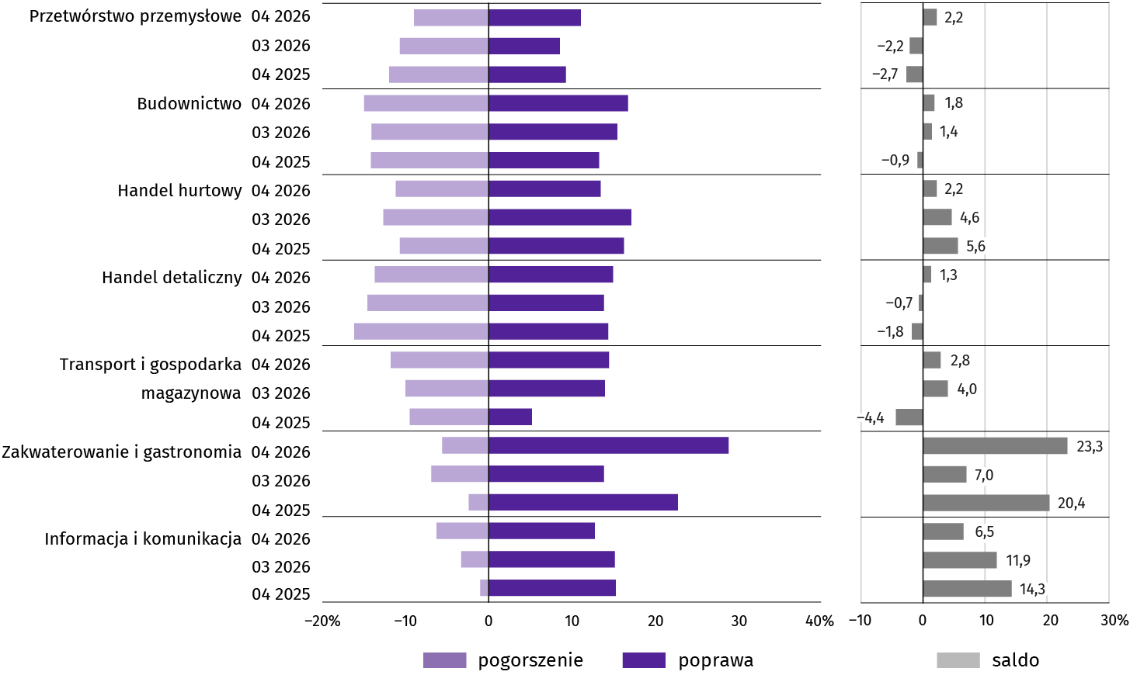
Wyniki badania dot. wpływu wojny w Ukrainie na koniunkturę gospodarczą
W kwietniu br. ponad 90% firm działających w przetwórstwie przemysłowym, handlem detalicznym i hurtowym, a także usługami oraz blisko 90% podmiotów zajmujących się budownictwem spodziewa się, że wpływ wojny w Ukrainie na ich aktywność będzie nieznaczny lub nieodczuwalny. Obawy o poważne konsekwencje najczęściej pojawiają się wśród podmiotów zajmujących się handlem hurtowym (9%) oraz budownictwem (7%). Natomiast skutków zagrażających stabilności przedsiębiorstwa najczęściej spodziewają się przedstawiciele firm budowlanych (4%).
Pyt. 1. Negatywne skutki wojny w Ukrainie i jej konsekwencje dla prowadzonej przez Państwa firmę działalności gospodarczej będą w bieżącym miesiącu:
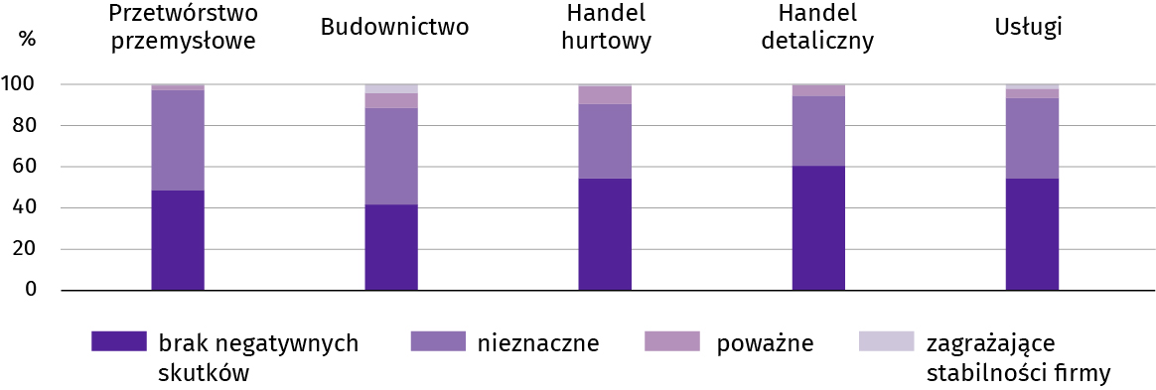
Jako negatywne skutki wojny w Ukrainie przedsiębiorstwa na ogół wskazują w kwietniu br. wzrost kosztów (wymieniany m.in. przez 92% firm budowlanych), a także spadek sprzedaży (przychodów), który w największym stopniu dotyczył podmiotów zajmujących się handlem detalicznym (47%) oraz przetwórstwem przemysłowym (34%). Zakłóceń w łańcuchu dostaw najczęściej spodziewają się firmy przetwórstwa przemysłowego (27%). Zerwania umów z wschodnimi kontrahentami najbardziej obawiają się podmioty zajmujące się handlem hurtowym (39%).
Pyt. 2. Z zaobserwowanych w ostatnim miesiącu negatywnych skutków wojny w Ukrainie najbardziej do Państwa firmy odnoszą się:
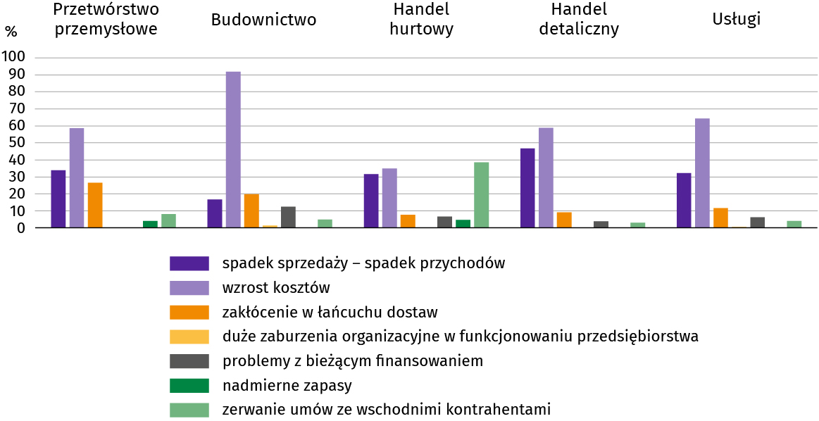
W kwietniu br. firmy zatrudniające pracowników z Ukrainy w różnym stopniu doświadczyły ich fluktuacji w związku z wojną (w poszczególnych działalnościach odpływ zauważyło od 1% do 6% pracodawców, natomiast napływ – od 1% do 8%). Odpływ takich pracowników najczęściej zgłaszały podmioty zajmujące się przetwórstwem przemysłowym (6%), natomiast napływ – usługami 8%.
We wszystkich rodzajach działalności więcej pracowników z Ukrainy napłynęło niż odeszło z pracy.
Zdecydowana większość podmiotów deklarowała, że nie zatrudnia pracowników z Ukrainy, więc nie dotyczy jej odpływ bądź napływ takich pracowników (89–98%).

Pyt. 3. Jeżeli w Państwa firmie są zatrudnieni pracownicy z Ukrainy, to czy w związku z wojną w Ukrainie zaobserwowali Państwo w ubiegłym miesiącuª:
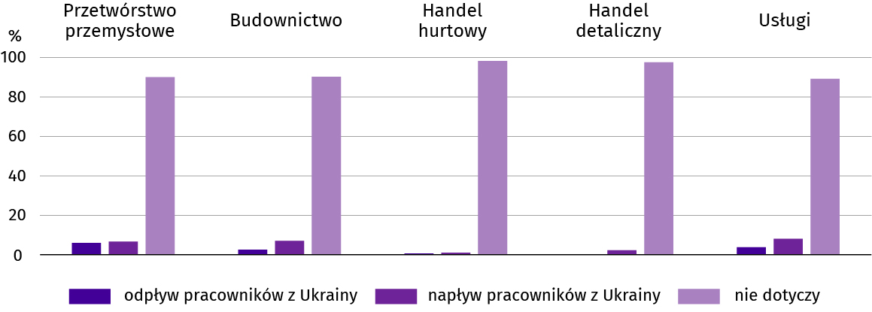
a Dopuszczalne było równoczesne zaznaczenie odpowiedzi „odpływ” tj. odejście z pracy z powodu wojny oraz „napływ” tj. zatrudnienie nowych pracowników, w związku z tym suma wariantów może przekroczyć 100%. Odpowiedź „nie dotyczy” zaznaczana była w przypadku, gdy firma nie zatrudnia pracowników z Ukrainy lub nie zaobserwowała w ubiegłym miesiącu ich „odpływu” czy „napływu”.
Wyniki badania dot. procesów cenowych
Przedsiębiorcy w prezentowanych działalnościach na ogół przewidują, że w najbliższych 3 miesiącach wzrost cen usług, materiałów i surowców będzie wolniejszy niż obecnie. Znaczny odsetek firm przewiduje także stabilizację cen.
W dłuższym okresie (najbliższe 12 miesięcy) we wszystkich sekcjach przedsiębiorcy oczekują spowolnienia wzrostu cen. Na taką sytuację wskazało m.in. 53% podmiotów budowlanych. W handlu detalicznym odnotowano największy odsetek firm, w których przewiduje się stabilizację cen – 35%.
Pyt. 4. Jak Państwa zdaniem kształtować się będą ceny usług/materiałów/surowców wykorzystywanych przez Państwa firmę w ramach prowadzonej działalności gospodarczej?
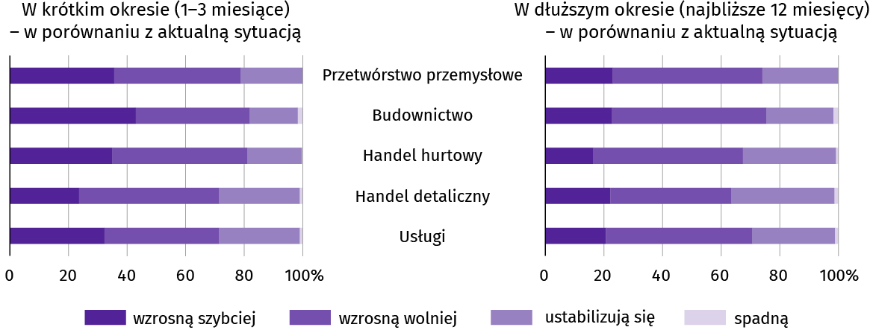
Przedstawiciele wszystkich badanych rodzajów działalności najczęściej byli zdania, że na koszty funkcjonowania firmy w okresie najbliższego kwartału w największym stopniu wpłynie wzrost cen energii i paliw – odpowiedziało tak od 86% do 94% ankietowanych. Najwyższy odsetek przedsiębiorców wskazujących ten czynnik wystąpił w budownictwie. Badani, jako czynniki wpływające na koszty funkcjonowania, często wskazywali także m.in. wzrost: kosztów zatrudnienia (54%–77%), ceny komponentów i usług (47%–81%) oraz cen czynszu, najmu lokali itp. (33%–62%).

Pyt. 5. Które z poniższych czynników w największym stopniu wpłyną na koszty funkcjonowania Państwa firmy w okresie najbliższego kwartału?
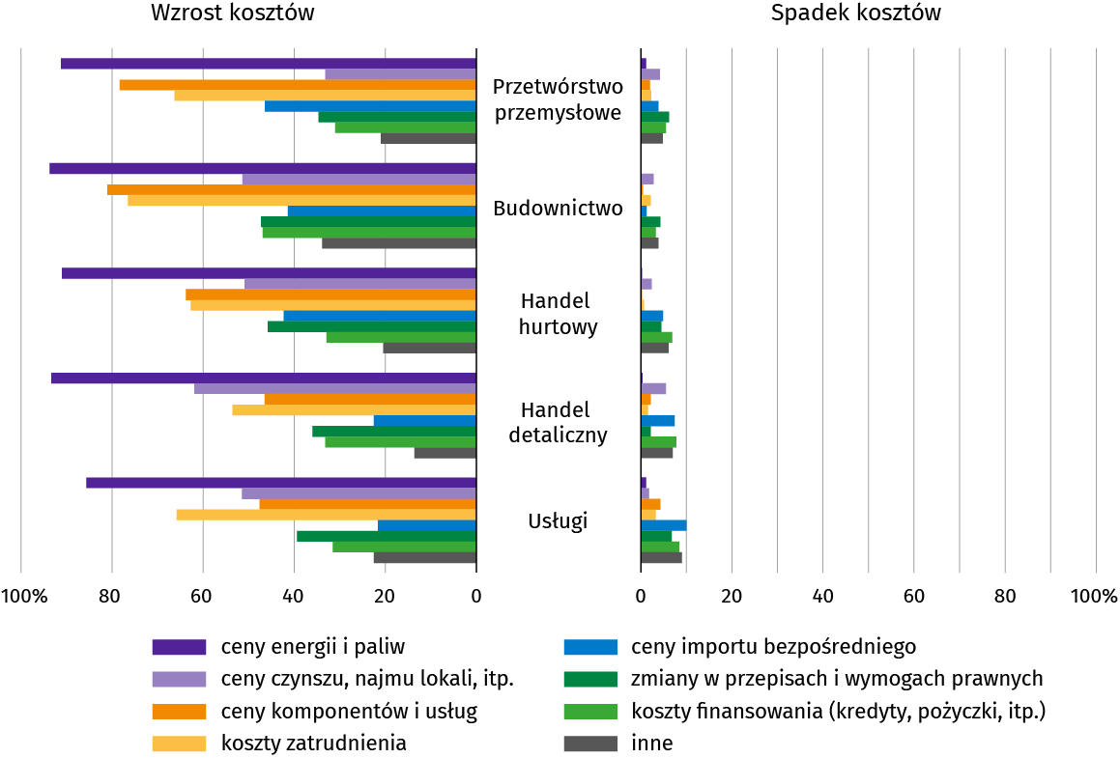
W wyniku zachodzących zmian w warunkach finansowania przedsiębiorstw (m.in. dostępności i kosztów kredytów bankowych) ponad 20% wszystkich badanych firm podejmując decyzje inwestycyjne wskazuje na ich odłożenie w czasie, od 9% do 18% podmiotów przewiduje ograniczenie produkcji (sprzedaży), a od 15% do 30% rozważa możliwość ograniczenia zatrudnienia. W związku z obserwowanymi i przewidywanymi zmianami w warunkach finansowania wzrostu produkcji/sprzedaży oczekuje 10% firm budowlanych, a wzrostu zatrudnienia – 10% firm budowlanych.
Pyt. 6. Czy obserwowane i przewidywane zmiany w warunkach finansowania przedsiębiorstwa (koszty kredytów bankowych i ich dostępność, kredyt kupiecki, odroczone płatności, itp.) spowodują, w najbliższych 12 miesiącach, w przypadku?
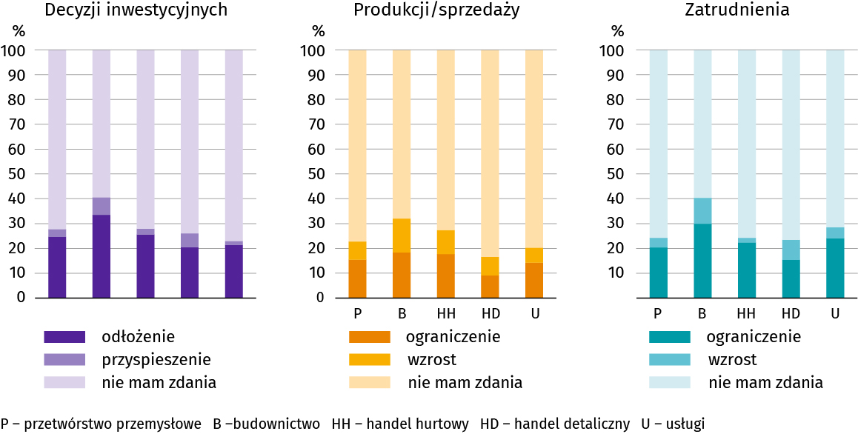
* * *
Więcej na temat wyników badań koniunktury gospodarczej zaprezentowano na stronie Urzędu Statystycznego w Zielonej Górze https://zielonagora.stat.gov.pl/osrodki/osrodek-badan-koniunktury/obk-dane

Opracowanie merytoryczne  Urząd Statystyczny we Wrocławiu  Dyrektor Halina Woźniak  Tel. 71 371 64 00 | Rozpowszechnianie  Dolnośląski Ośrodek Badań Regionalnych  Informatorium Statystyczne  Tel. 71 371 63 62, 71 371 64 55
Osoba do kontaktu z mediami w Urzędzie Statystycznym we Wrocławiu  Alicja Pietrusiewicz  Tel. 71 371 63 63  e-mail: A.Pietrusiewicz@stat.gov.pl |   wroclaw.stat.gov.pl
 | @WROCLAW_STAT
Powiązane opracowania
Sytuacja społeczno-gospodarcza kraju (wersja cyfrowa)
Biuletyn Statystyczny GUS
Koniunktura gospodarcza
Miesięczna informacja o podmiotach gospodarki narodowej w rejestrze REGON
Rejestracje i upadłości przedsiębiorstw w 4 kwartale 2025 roku
Sytuacja społeczno-gospodarcza województw
Koniunktura gospodarcza w województwie dolnośląskim
Biuletyn statystyczny województwa dolnośląskiego
Sytuacja społeczno-gospodarcza Wrocławia
Temat dostępny w bazach danych
Bank Danych Lokalnych
Dziedzinowe Bazy Wiedzy
Rejestr REGON
Ważniejsze pojęcia dostępne w słowniku
Cena bazowa
Ceny skupu
Ceny targowiskowe
Koniunktura gospodarcza
Mieszkania oddane do użytkowania
Nakłady inwestycyjne
Podmiot gospodarki narodowej
Produkcja sprzedana przemysłu
Produkcja budowlano-montażowa
Przeciętne miesięczne wynagrodzenie brutto
Przeciętne zatrudnienie
Przedsiębiorstwo handlowe
Rok gospodarczy w rolnictwie
Sektor przedsiębiorstw w statystyce rynku pracy i wynagrodzeń
Skup produktów rolnych
Sprzedaż detaliczna towarów
Sprzedaż hurtowa
Stopa bezrobocia rejestrowanego
Wskaźnik cen towarów i usług konsumpcyjnych
Wynagrodzenia do obliczania przeciętnego miesięcznego wynagrodzenia

Więcej informacji: Zeszyt metodologiczny. Miesięczny meldunek o działalności gospodarczej przedsiębiorstw.
Przeciętne zatrudnienie po przeliczeniu wymiarów etatów osób niepełnozatrudnionych na pełne etaty.
W dniu 1 czerwca 2025 r. weszła w życie nowa ustawa o rynku pracy i służbach zatrudnienia (Dz. U. z 2025 r. poz. 620), która wprowadziła zmiany w zasadach rejestracji i ewidencji osób bezrobotnych. W rezultacie część danych publikowanych została dostosowana do obecnego stanu prawnego i aktualnej terminologii ustawowej, co może wpływać na porównywalność bieżących danych z wcześniejszymi okresami.
Długotrwale bezrobotni to osoby pozostające w rejestrze powiatowego urzędu pracy łącznie przez okres ponad 12 m-cy w okresie ostatnich 2 lat, z wyłączeniem okresów odbywania stażu i przygotowania zawodowego dorosłych w miejscu pracy.
Zgodnie z art. 69 pkt 7 ustawy o rynku pracy i służbach zatrudnienia (Dz. U. z 2025 r. poz. 620).
Dotyczy wolnych miejsc pracy i miejsc aktywizacji zawodowej.
Dotyczy wolnych miejsc pracy i miejsc aktywizacji zawodowej. Od 1 czerwca 2025 r. dane o ofertach pracy nie są w pełni porównywalne z okresami wcześniejszymi ze względu na zmiany metodologiczne wynikające z wejścia w życie ww. ustawy.
Załącznik do objaśnień sprawozdawczości z zatrudnienia i wynagrodzeń http://form.stat.gov.pl/formularze/2024/objasnienia/zalacznik_do_objasnien.pdf.
W styczniu 2026 r. ustawowe minimalne wynagrodzenie za pracę wzrosło do 4806 zł, tj. o 3,0% względem ostatniego wzrostu w styczniu 2025 r., kiedy wynosiło 4666 zł, co miało też wpływ na zmiany przeciętnych miesięcznych wynagrodzeń brutto w sektorze przedsiębiorstw.
Przeciętne wartości temperatur i opadów obliczono jako średnie arytmetyczne przeciętnych miesięcznych wartości z czterech stacji hydrologiczno-meteorologicznych Instytutu Meteorologii i Gospodarki Wodnej, zlokalizowanych w Jeleniej Górze, Kłodzku, Legnicy i Wrocławiu.
Dane meldunkowe – mogą ulec zmianie po opracowaniu sprawozdań kwartalnych.
Dotyczy osób prawnych, jednostek organizacyjnych niemających osobowości prawnej oraz osób fizycznych prowadzących działalność gospodarczą (bez osób fizycznych prowadzących gospodarstwa indywidualne w rolnictwie).
Badanie zostało przeprowadzone od 1 do 10 dnia kwietnia br. na próbie jednostek przemysłowych, budowlanych, handlowych i usługowych. Pytania zostały podzielone na dwie sekcje – pytań dotyczących wpływu wojny w Ukrainie na koniunkturę gospodarczą oraz pytań odnoszących się do procesów cenowych. Odpowiedzi na cały dodatkowy blok pytań są udzielane na zasadzie dobrowolności. We wszystkich pytaniach prezentowany jest procent (ważony) odpowiedzi respondentów na dany wariant. Dane zostały zagregowane zgodnie z metodologią agregacji (ważenia) stosowaną standardowo w badaniu koniunktury gospodarczej.

